**Промежуточная аттестация**

**Задание 1**

1)   Используйте команды операционной системы Linux и создайте две новых директории – «Игрушки для школьников» и «Игрушки для дошколят»

2)   Создайте в директории «Игрушки для школьников» текстовые файлы - «Роботы», «Конструктор», «Настольные игры»

3)    Создайте в директории «Игрушки для дошколят» текстовые файлы «Мягкие игрушки», «Куклы», «Машинки»

4)   Объединить 2 директории в одну «Имя Игрушки»

5)   Переименовать директорию «Имя Игрушки» в «Игрушки»

6)   Просмотреть содержимое каталога «Игрушки».

7)   Установить и удалить snap-пакет. *(Любой, какой хотите)*

8)   Добавить произвольную задачу для выполнения каждые 3 минуты *(Например, запись в текстовый файл чего-то или копирование из каталога А в каталог Б).*

*Выполнение: Скриншоты терминала.*

1. **Используйте команды операционной системы Linux и создайте две новых директории – «Игрушки для школьников» и «Игрушки для дошколят»**

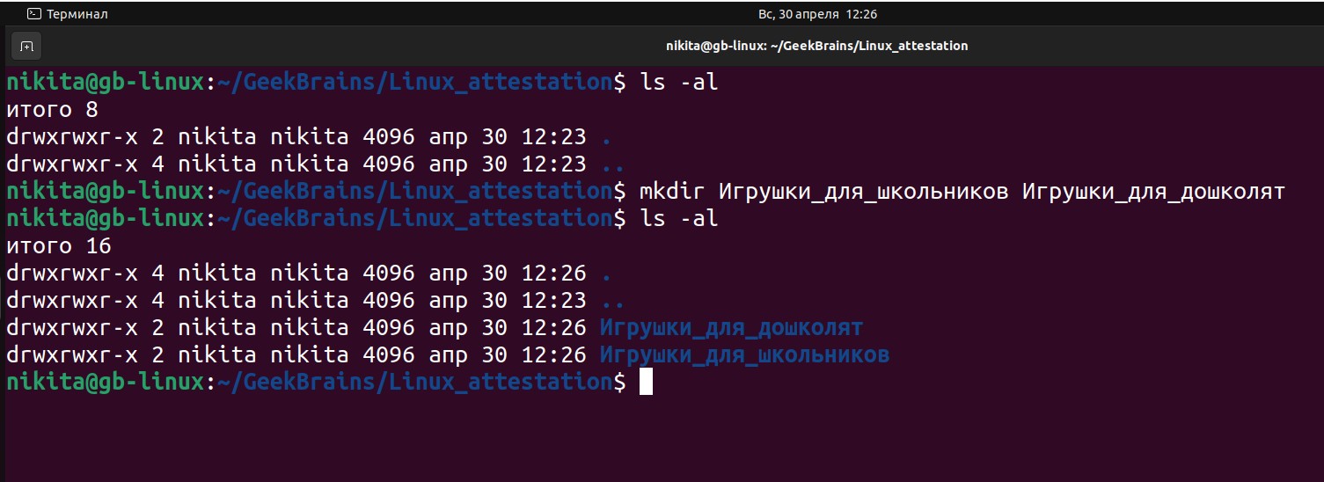

**2)   Создайте в директории «Игрушки для школьников» текстовые файлы - «Роботы», «Конструктор», «Настольные игры»**

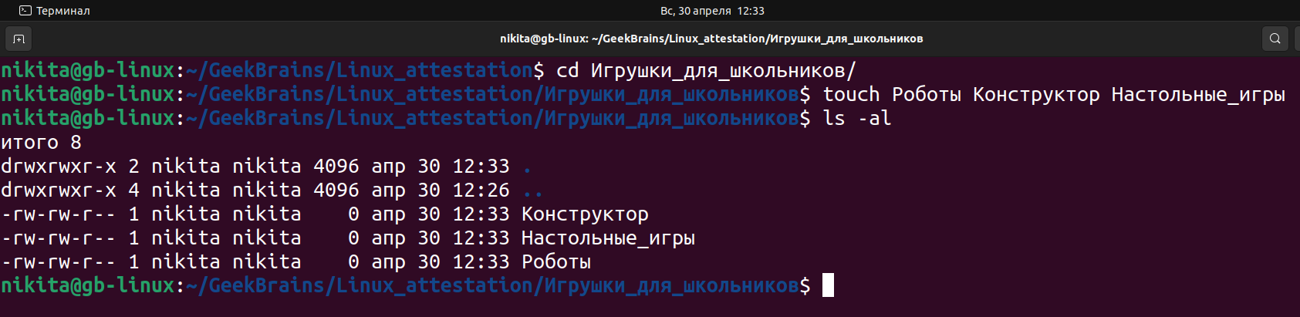

**3)    Создайте в директории «Игрушки для дошколят» текстовые файлы «Мягкие игрушки», «Куклы», «Машинки»**

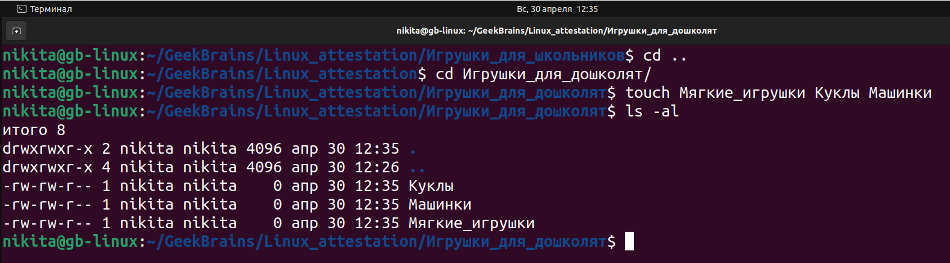

**4)   Объединить 2 директории в одну «Имя Игрушки»**

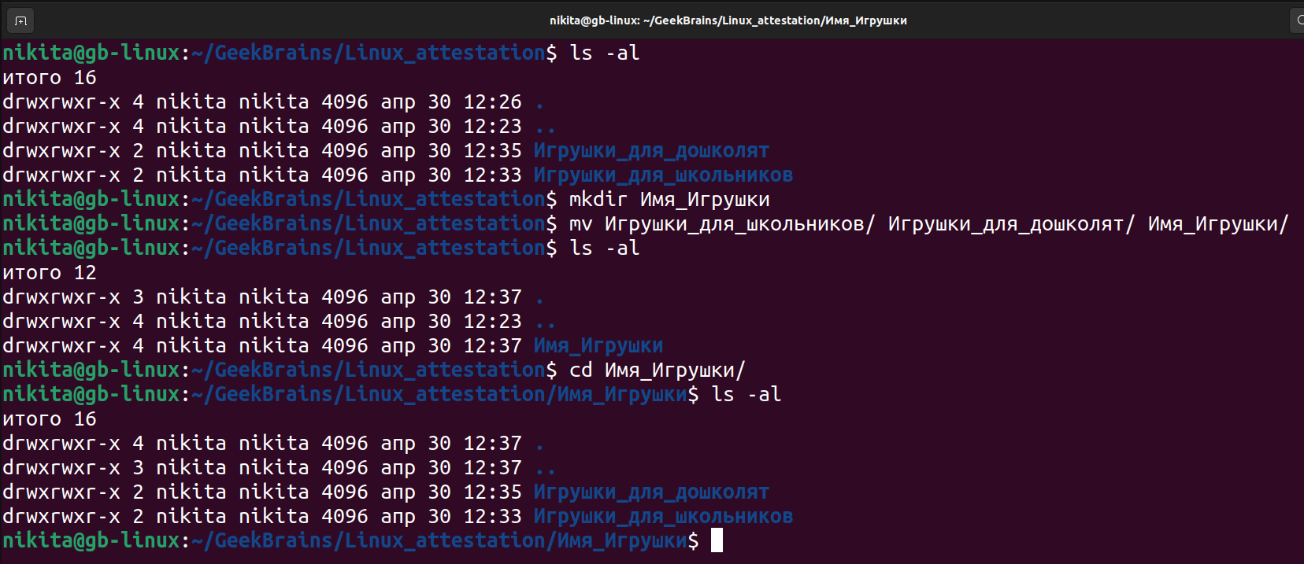

**5)   Переименовать директорию «Имя Игрушки» в «Игрушки»**

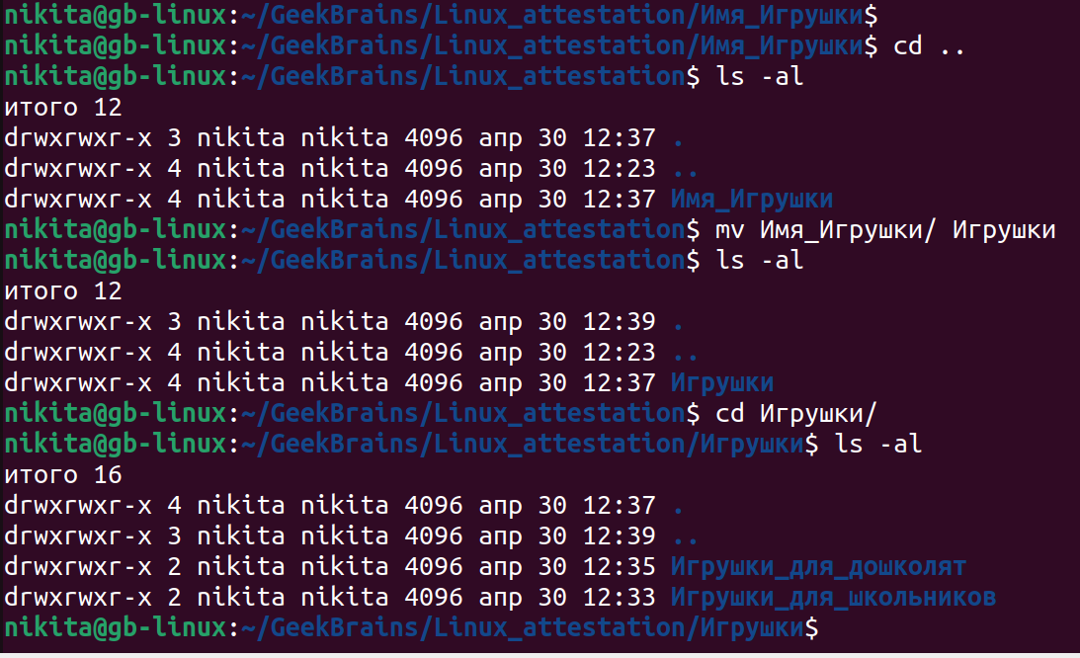

**6)   Просмотреть содержимое каталога «Игрушки».**

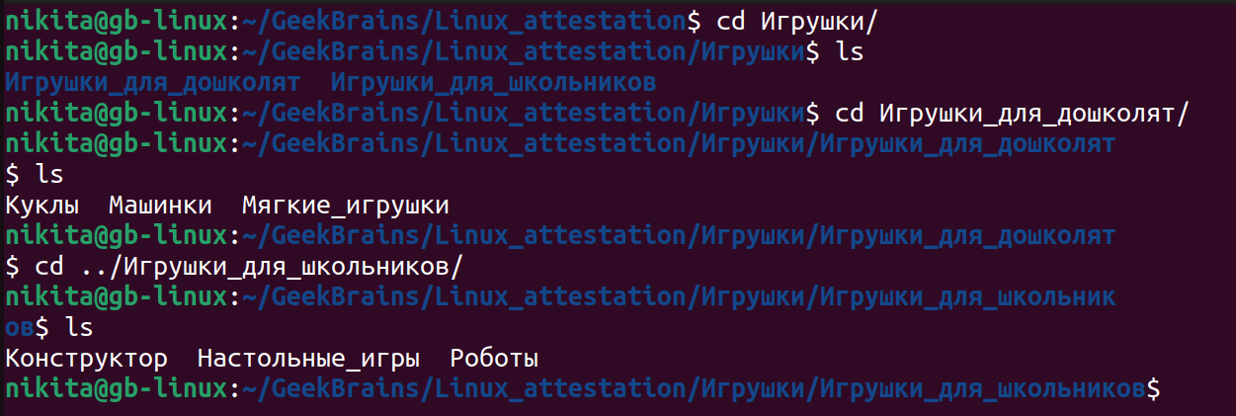

**7)   Установить и удалить snap-пакет. (Любой, какой хотите)**

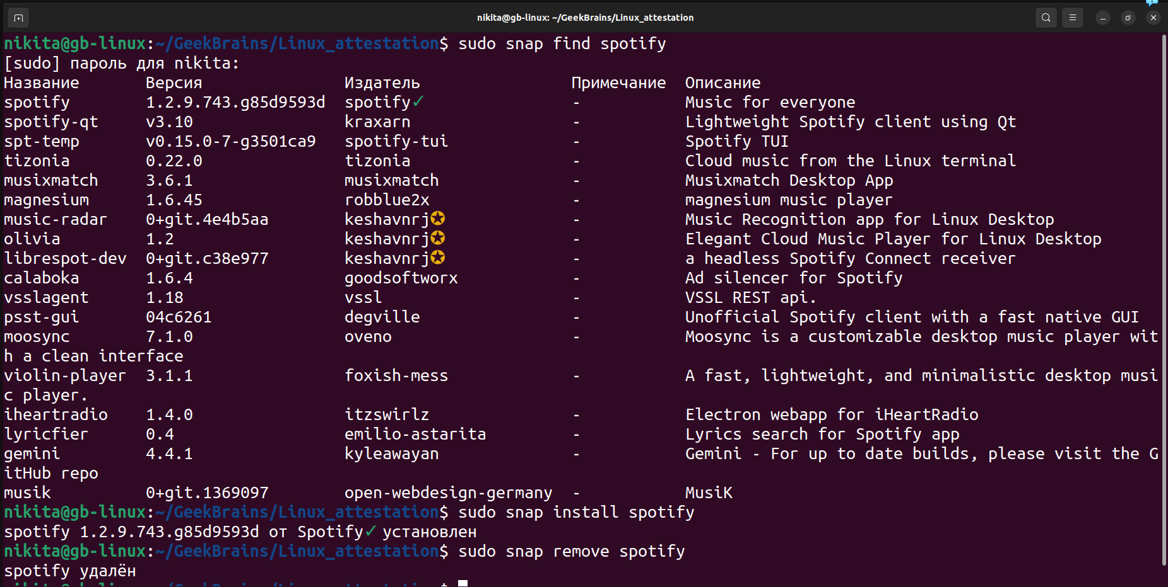

**8)   Добавить произвольную задачу для выполнения каждые 3 минуты (Например, запись в текстовый файл чего-то или копирование из каталога А в каталог Б).**

